Грабко Микола Сергійович
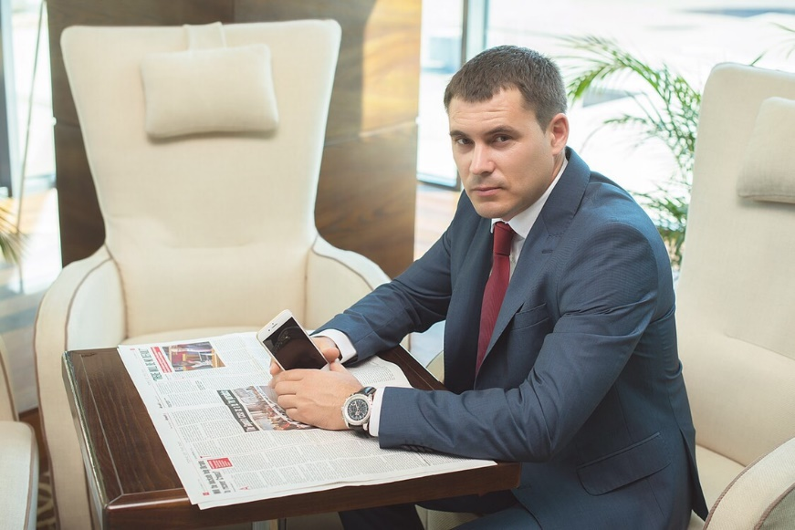
Грабко Микола Сергійович, народився 9 грудня 1980р. в смт. Комишуваха, Оріхівського р-н., Запорізької обл., громадян України.
Після закінчення 1998 р. Комишуваської ЗОШ I-III ступенів вступив до СПТУ № 5, яке закінчив у 1999р. та отримав спеціальність кухар-офіціант.
З1998р по 2005р. працював замісником голови Фермерського господарства « Щасливе».
В 2005 р. вступив до агрономічного факультету Дніпропетровського Державного Аграрного Університету, який закінчив 2011р. і отримав повну вищу освіту за спеціальністю « Агрономія» та здобув кваліфікацію агронома.
В 21.04.2005р. створив фермерське господарство «Миколай -поле», де виконує обов’язки голови господарства.
З 2006р. - 2015р. був депутатом Оріхівської Районної Ради.
У 2016 р. вступив до Дніпропетровського регіонального інституту державного управління Національної академії державного управління при Президентові України, де навчаєтьс і по теперішній час на факультеті публічного управління та адміністрування.
Судимості немає.

